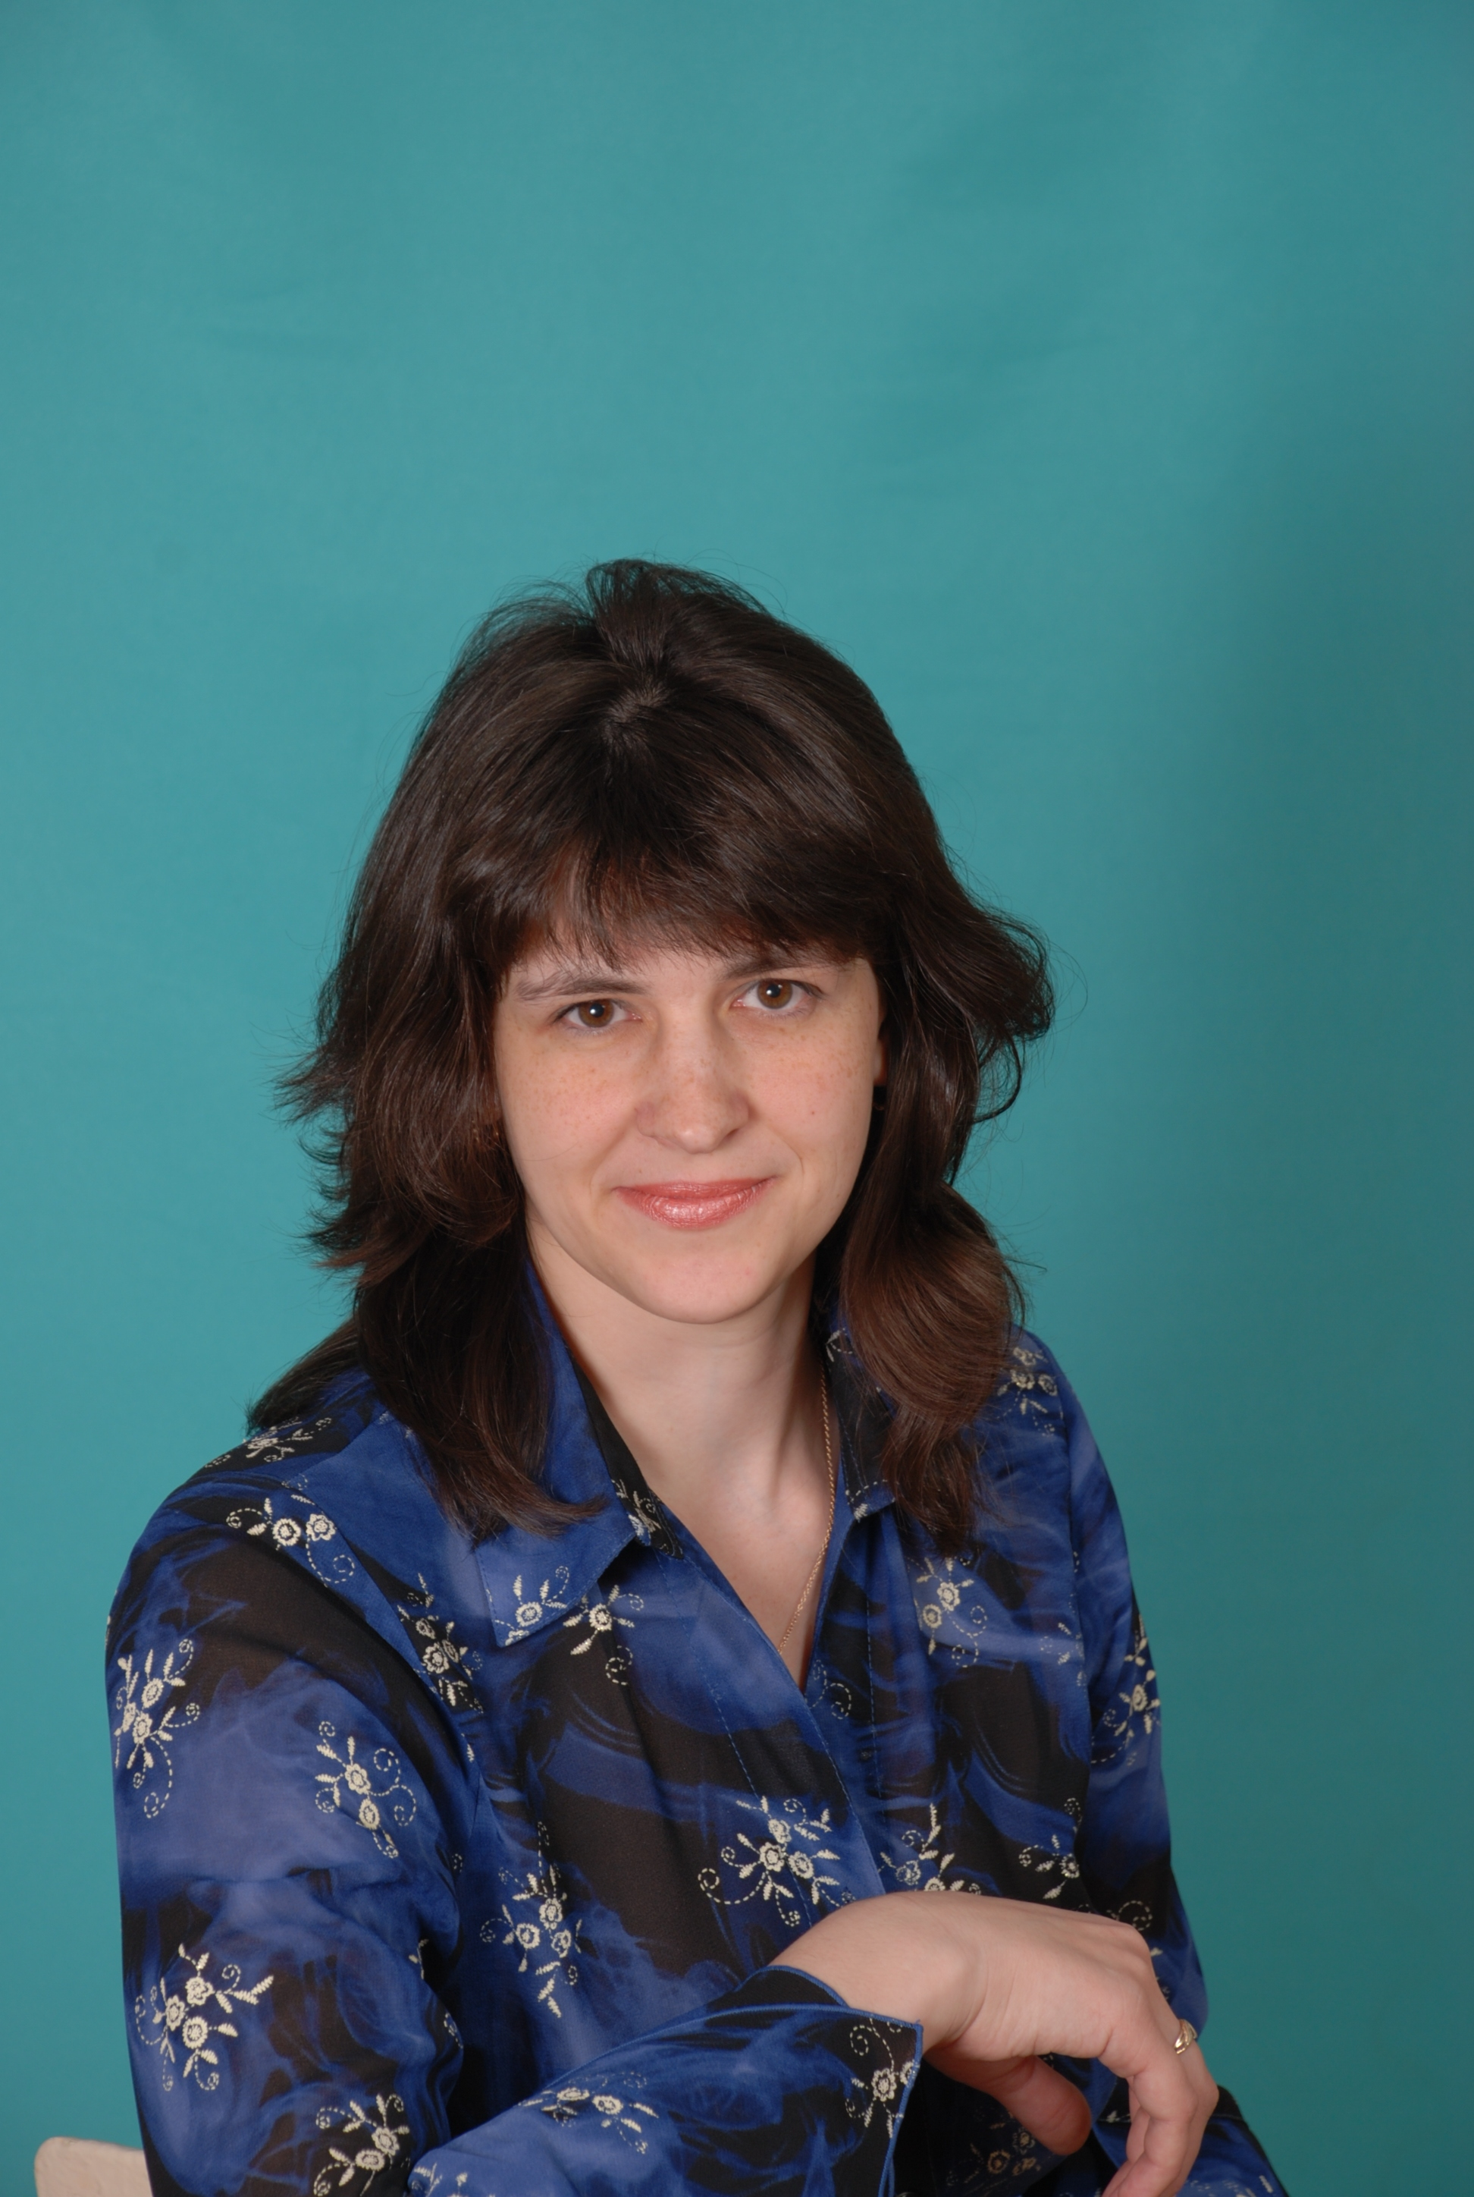 | МОУ Школа № 101 г.о. Самара  Внеклассное мероприятие разработала и провела учитель математики  высшей категории  Вердеш Мария Александровна

Брейн-ринг «М.В. Ломоносов – великий сын России» (9 класс)

Цели игры:
- привитие интереса к различным областям научных знаний;
- развитие волевых усилий в достижении поставленной цели;
- сплочение коллектива параллели 9-х классов;
- формирование чувства патриотизма;
- расширение кругозора учащихся.

Оборудование:
- мультимедиа проектор,
- компьютер,
- Презентация с заданиями,
- 2 стола и 10 стульев для команд,
- сигнальные карточки,
- жетоны для жеребьёвки (Приложение 1),
- протоколы для работы жюри(Приложение 4).

Предварительная подготовка:

- От каждого класса выбираются участники игры и болельщики(40 участников).
План игры:
- Вступительное слово учителя,
- Просмотр видеофильма о Ломоносове,
- Деление на команды с помощью жеребьёвки. Формируется 8 команд по 5 человек (сборные команды учащихся из разных классов).
- Проведение игры по схеме:
1 и 2
3 и 4
Победитель I
Победитель II
I и II
Финалист I
5 и 6
7 и 8
Победитель
игры
Победитель III
Победитель IV
III и IV
Финалист II
Финалист I и финалист II

- Подведение итогов. Награждение победителей и участников.
- Заключительное слово учителя.

Ход игры.

Вступительное слово учителя.
19 ноября 2011 года исполняется 300 лет со дня рождения великого русского учёного-энциклопедиста Михаила Васильевича Ломоносова.

Россия родила немало
Людей великих на земле.
Во все века одна лишь знала
Об избранных, об их судьбе.
Эпохой каждой восхищала
И всякий раз, не ошибясь,
Ты гениев нам посылала,
За судьбы их всегда молясь.
Одним из них был Ломоносов,
Ученый – энциклопедист,
Поэт, мыслитель и философ,
Историк, материалист.

В истории отечественной и мировой науки и культуры Михаил Васильевич Ломоносов занимает особое место. Это был один из образованных русских людей XVIII века. Сложно назвать область науки, техники и культуры, в которые он не внес бы свой вклад. Наша игра посвящена великому сыну России – Михаилу Васильевичу Ломоносову.

Просмотр видеофильма. (6 минут)
Приложение 2

Жеребьёвка.(3 минуты)
Каждый участник вытягивает жетон, вычисляет значение выражения на нём и ищет номер своей команды. Каждая команда придумывает название и девиз.
После этого жюри заносит название команд в свои протоколы и начинается игра.

Основная часть игры.(30 минут)
На ринг приглашается первая пара команд, они получают вопрос, ответив на который раньше соперников команда имеет право выбрать категорию вопроса.
Вопросы:
- Его обычно извлекают (корень)
- Часть окружности (дуга)
- На них учатся (ошибки)
- Ее выстукивают на барабане и ей стреляют из ружья (дробь)
- В ромбе они пересекаются под прямым углом (диагонали)
- Середина диаметра (центр)
- Дюжина – это сколько (12)
- Назовите наименьшее натуральное число (1)
- Какой знак в математике появился благодаря типографской опечатке (процент)
- Бывает вступительный, бывает выпускной (экзамен)
- Измеряется транспортиром (угол)
- Их нужно доказывать (теоремы)
- График обратной пропорциональности (гипербола)
- Самое приятное на уроке (звонок)
- Иногда мы строим ее график (функция)

После выбора категории оглашается вопрос с помощью презентации (Приложение 3). Командам даётся 20 секунд для обсуждения. Первая команда, поднявшая сигнальную карточку, имеет право отвечать. В случае правильного ответа команда получает одно очко. В случае ошибки – право ответа переходит к команде соперников. Если ошиблись и они, то имеет право ответить болельщик и заработать жетон. Категории вопросов команды выбирают по очереди. Каждый раунд состоит из 5 вопросов. Далее происходит смена играющих команд по представленной схеме.

Итог. (5 минут)
Награждается команда – победитель и самые активные болельщики.

Заключительное слово учителя.
В начале ХХ века видный химик и историк науки Павел Иванович Вальден писал: «ЕСЛИ В ДРЕВНЕЙ ГРЕЦИИ СЕМЬ ГОРОДОВ СПОРИЛИ МЕЖДУ СОБОЮ, КОМУ ПРИНАДЛЕЖИТ СЛАВА СЛЫТЬ РОДНЫМ ГОРОДОМ ГОМЕРА, ТО НЫНЕ В РОССИИ БОЛЕЕ СЕМИ НАУК СПОРЯТ МЕЖДУ СОБОЮ О ПРАВЕ И ЧЕСТИ СЧИТАТЬ ЛОМОНОСОВА СВОИМ ОСНОВАТЕЛЕМ ИЛИ ПЕРВЫМ ПРЕДСТАВИТЕЛЕМ».
Пусть и сегодня Ломоносов будет примером для нынешнего поколения, которое должно стремиться сохранять и приумножать духовные ценности.

